Prénom : Date :

PRODUCTION D’ECRITS

**Compétence(s) travaillée(s) : Reconstituer une phrase.**

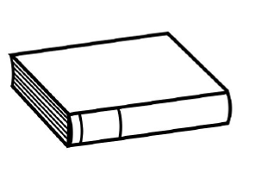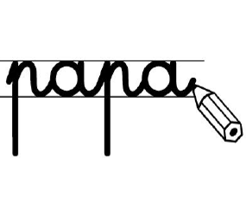

**Lis** les mots et **écris** une phrase.

une fois

petit

Il était

roi.

un

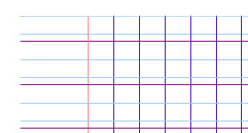

Prénom : Date :

PRODUCTION D’ECRITS

**Compétence(s) travaillée(s) : Reconstituer une phrase.**



**Lis** les mots et **écris** une phrase.

une fois

petit

Il était

roi.

un

